Электронный журнал


Психологическая коммуникация
Большая психологическая игра для учащихся 13–17 лет
Н.А. Жарикова
педагог-психолог МБУ ЦППМС "Доверие" г. Мончегорск
Психологическое просвещение школьников должно быть ориентировано на создание условий для активного присвоения и использования ими социально-психологических знаний в процессе обучения, общения и личностного развития. Специалистами МБУ Центр психолого-педагогической и медико-социальной помощи "Доверие" г. Мончегорска ежегодно в рамках Недели психологии проводятся общегородские мероприятия для учащихся школ города. Одно из них — большая психологическая игра.

Проблема организации психологического образования учащихся подросткового и юношеского возраста — одна из актуальных. Юность — период стресса и психологических проблем, обусловленных среди прочего психосексуальным развитием, эмоциональной неуравновешенностью, ролевыми конфликтами, статусной неопределенностью и неустойчивостью социальных ценностей подростка. Это переходный период от детства к взрослости. Изменения, происходящие на физиологическом уровне, в отношениях с родителями, сверстниками, в сфере когнитивных возможностей и в отношении к обществу соединяются в одном процессе — переосмыслении молодым человеком самого себя. Все эти перемены, которые происходят за относительно короткое время, влекут за собой целый ряд сложных проблем как для самого подростка, так и для тех, кто его окружает.
«Образовательное значение психологии в том, что без соответствующих знаний невозможна адекватная ориентация в действительности, понимание человеком его места в мире…»
В.И. Гинецинский

Большая психологическая игра — это специально организованная, не требующая предварительной подготовки участников деятельность, в ходе которой учащиеся в интересной доступной форме получают представление о психологическом знании, его значении в жизни современного человека.
Каждая игра посвящается определенной теме: «День психолога», «Выход есть!», «Человек успешный», «Психология для всех» (приложение).
Периодичность проведения — 1 раз в год. Если игра организовывается на базе одной школы, можно провести цикл, состоящий из 4–5 игр различной тематики (например, в каникулярное время).
Результаты игры: у учащихся формируется интерес к психологии, они получают представление о возможности использования этих знаний в разных областях жизни. Кроме того, игра — это опыт выступления перед большой аудиторией, а также возможность открыть в себе определенные способности, например к импровизации.

Приложение

Сценарий большой психологической игры «Психология для всех»
Целевая аудитория: учащиеся 13–17 лет.
Количество команд: от 2 и больше.
Продолжительность: 1,5 часа.
Материалы и оборудование: бланки с заданиями к конкурсам, ватманы, маркеры, стулья по количеству участников, мультимедийная установка, микрофоны.
Требования к помещению: помещение должно быть от 80 м².
Музыкальное сопровождение: на усмотрение организатора.
Рекомендации по проведению: для игры необходим основной ведущий (желательно, чтобы это был специалист, имеющий образование в области психологии) и два соведущих, команда жюри. Перед началом игры проводится жеребьевка для определения очередности выступлений.

Ход игры

1. Слово ведущего
«Если звезды зажигают, значит, это кому-нибудь нужно», сказал когда-то не всеми принимаемый, но от того не менее восхитительный Владимир Маяковский. Так и с профессиями, если она появилась — значит стала нужна: начал болеть человек, появился врач, назрела необходимость передавать знания — появился учитель.
(Далее ведущий называет потребности современного общества, а участники — профессию, которая направлена на их удовлетворение. Например: в обществе сформировался заказ на тексты различного характера — появились копирайтеры; стали востребованы сайты — веб-дизайнеры; важно общественное мнение — интервьюеры.)
В конце XIX — начале XX века появилась профессия врачевателя человеческой души — психолога. Актуальна ли психологическая наука для современного человека? Что думаете о психологах вы, дорогие друзья? Какой видите психологическую службу нашего города? На эти вопросы мы постараемся ответить в ходе сегодняшней встречи. Итак, «Большая психологическая игра — 2016» объявляется открытой! (Ведущий представляет команды и членов жюри.)

2. Конкурс «Разминка»
Цель: оценить представления подростков о психологе как специалисте и человеке.
Задачи: сформировать интерес к личности психолога; предупредить появление возможных страхов, связанных с посещением специалиста.
Ход конкурса. Команды получают бланки с заданиями.
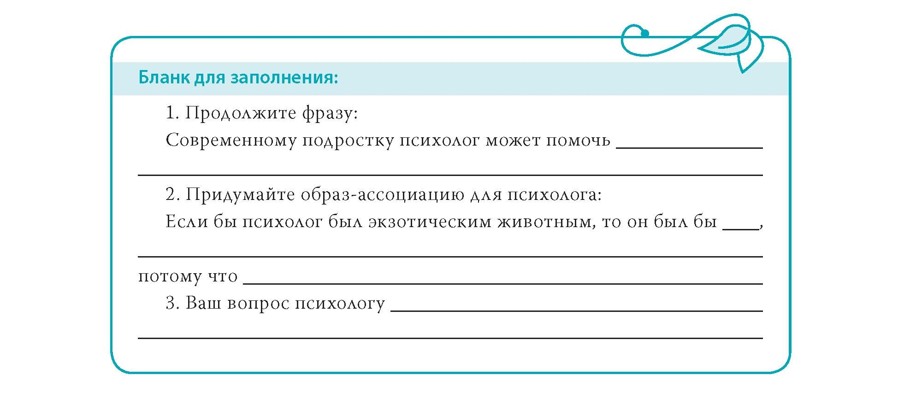
На вопросы команд отвечают члены жюри.
В ходе конкурса оцениваются оригинальность формулировок, наличие связи с реальностью, чувство юмора.
Примеры ответов подростков:
«Если бы психолог был экзотическим животным, то он был бы…»:
• хамелеоном, потому что может подстроиться под каждого человека;
• гепардом — потому что реагирует так же молниеносно;
• попугаем — потому что может превратить жизнь человека в яркое событие;
• пандой (самый частый ответ) — они смотрят таким понимающим взглядом, пушистые, милые и будут слушать.
Вопрос к психологу:
• Срываетесь ли вы на своих близких?
• Услышав проблему человека, ставите ли вы себя на его место, пытаясь помочь?
• А вы когда-нибудь обращались к психологу?
• Как жить в гармонии с собой?

3. Экспресс-конкурс «А что вы здесь делаете?»
Цель: определить заблуждения подростков относительно деятельности психолога.
Задачи: уточнить и расширить знания подростков о специфике работы психолога (в том числе и благодаря комментариям членов жюри по итогам конкурса).
Ход конкурса.Участникам предлагается из приведенного списка выбрать известные персонажи, которые выполняли те же функции, что психолог в своей профессиональной деятельности. На выполнение — 3 мин.

Скачать бланк для заполнения в pdf

Бланк для заполнения
Герой | Действие, соответствующее функции, которую выполняет психолог | Балл
Мальвина
Сова (из мультфильма про Винни-Пуха)
Кот Леопольд
Карлсон
Чебурашка
Доктор Айболит

Из опыта: основным заблуждением подростков является убеждение, что психолог учит других людей жить. Комментарии жюри по итогам конкурса направлены на то, чтобы развеять этот миф и показать многогранность работы психолога.

Примеры верных ответов и заблуждений подростков
Герой | Действие, соответствующее функции, которую выполняет психолог | Балл
Мальвина | Улыбается и внимательно слушает Учит, как себя вести, наставляет | Верно Заблуждение
Сова (из мультфильма Винни-Пух) | Советует, делится своей мудростью | Заблуждение
Кот Леопольд | Учит жить дружно Учит сдерживать агрессию | Заблуждение Заблуждение
Карлсон | Вдохновляет, поддерживает | Верно
Чебурашка | Показывает ценность дружбы | Верно
Доктор Айболит | Приходит на помощь в трудную минуту, умеет найти общий язык со всеми | Верно

4. Конкурс «Сцена из жизни»
Цель: создать условия для осознания подростками необходимости психологической помощи.
Задача: дать участникам возможность осознать важность обращения к психологу в сложной ситуации; самостоятельно найти убедительные аргументы; вербализовать свои мысли и чувства, для того чтобы в дальнейшем воспользоваться этим опытом в реальной жизни.
Ход игры. Участникам предлагается посмотреть сценки из жизни современных школьников и, встав на место одного из героев, ответить так, чтобы второй изменил свою позицию по отношению к посещению психолога. На обсуждение дается одна минута, после чего представители команд по очереди выходят на сцену и заканчивают диалог с предложения: «А может, тебе к психологу сходить?». Девочка, играющая Аню, остается на сцене, продолжая играть свою роль.
Сценка
Выходит девушка Аня. Она чем-то расстроена. Навстречу идут друзья — Оля и Дима.
Оля (очень оживленно): Привет. Представляешь, сегодня Машка… Да ты меня не слушаешь, что случилось?
Аня: Ничего.
Оля: Да ладно, я же вижу… что, родители достают? Или с Пашей расстались?
Аня плачет.
Дима (не очень уверенно): Ее на соревнования не взяли, наверное.
Аня плачет сильнее.
Оля (испуганно): Да что у тебя случилось?
Аня (всхлипывая): Все… все очень плохо… я не знаю, что делать…
Дима и Оля переглядываются.
Дима: Ань, ну не реви… все нормально будет!
Оля: Слушай, а может тебе к психологу сходить?
Аня (отрицательно качает головой, всхлипывая): Что я там забыла?

5. «Конкурс капитанов»
Цель: привлечь участников к обсуждению вопроса о важности психологической службы.
Задача: снять барьеры восприятия, для того чтобы участники смогли принять идею о необходимости обращения к психологу в сложной ситуации.
Ход конкурса. Капитанам предлагается придумать и сказать речь, призывающую подростков в трудную минуту обращаться за помощью к психологу (1 мин). Сложность задания состоит в том, что произнесение речи будет сопровождаться вмешательством ведущего. Об этом сообщается в дополнительной инструкции, которая дается непосредственно перед выступлением: «Уважаемые капитаны! По ходу выступления ведущий будет произносить слова, которые никакого отношения к вашей речи иметь не будут, но с которых необходимо логично продолжить ваше выступление».
Примерный набор слов: комар, темный, радуга; Баба-яга, звонок, Интернет; крокодил, хип-хоп, сладкий.
Для каждого капитана вводятся новые слова.
Пример речи
Брат! Если ты поссорился с девушкой, КОМАР огромный и злобный высосал весь твой мозг, не отчаивайся! ТЕМНЫЙ сумрак ночи закончится, как только ты попадешь к хорошему психологу. Потому что РАДУГА и звезды живут в его словах, а значит, будут жить в твоем сердце!

6. Конкурс «Фэнтези-проект “Психолог, к которому идут дети”»
Цель: выявить значимые с точки зрения подростков качества личности психолога и условия работы, при которых его деятельность может быть наиболее привлекательна.
Создавая проекты, представляя свое видение психологической службы, участники имеют возможность в ассоциативной форме высказать специалистам свои страхи, сомнения, пожелания, связанные с обращением к психологу, а специалисты с учетом услышанного скорректировать свою работу.
Ход конкурса. Участникам предлагается на листе ватмана с помощью маркеров создать рекламу психологу, к которому идут дети: необходимо изобразить в реальной или ассоциативной форме специалиста — продемонстрировать его основные качества, представить обстановку, где он встречается с детьми, через какие виды деятельности оказывает помощь?

Скачать памятку в pdf

Памятка в помощь участникам конкурса
Дорогие участники, отобразите в вашем фэнтези-проекте следующие аспекты:
• Рекламная вывеска там, где ведет прием психолог
• Портрет специалиста
• Место расположения
• Обстановка на месте работы психолога
• Чем занимается психолог на работе

По окончании работы участники представляют свои проекты.
В этом конкурсе оцениваются яркость, оригинальность представления, интересные находки, соответствие поставленной цели — реклама специалиста, к которому идут дети.

7. Игра «Верю — не верю»
Игра проводится на этапе подведения итогов игры, для того чтобы занять участников.
Ход игры. Соведущие по очереди зачитывают интересные факты, связанные с психологической наукой. Выслушав, команды совещаются 10 секунд и отвечают «верю — не верю» в свободном порядке. После ответов команд, ведущие озвучивают правильные ответы. За верные ответы команды награждаются бурными аплодисментами. Команды, допустившие ошибку, встают и громко, выражая неподдельное разочарование, произносят «Тух-тибидух».

Скачать материал к игре в pdf

Материал к игре
1) Если положить человека на весы и уравновесить их, а затем предложить ему решать задачи, то голова начнет перевешивать ноги.
Верю. В конце XIX века итальянский физиолог провел опыт: он уравновесил на специальных весах человека, а затем предложил ему решать задачи. В этот момент голова начала перевешивать другую часть туловища. Так было доказано, что умственная работа связана с приливом крови к мозгу.
2) В одной из газет была напечатана заметка о том, что некий Леонид Рогозов сам себе сделал операцию по удалению аппендикса.
Верю. В 1961 г. на одной из станций в центре Антарктиды врач провел сам себе операцию по удалению аппендикса. Ни один самолет не мог попасть на станцию. И врач понимал, что в случае его гибели, все люди останутся без медицинской помощи.
3) Заслуженный мастер спорта самбист Харлампиев перед соревнованиями заболел и долго пролежал в постели. При этом не отказался от соревнований и стал чемпионом Москвы.
Верю. Он добился этого благодаря тому, что упорно тренировался, проводя схватки… мысленно.

8. Подведение итогов. Награждение команд
НА САЙТЕ
e.psihologsh.ru
В электронном журнале № 2, 2015 читайте статью Е.Е. Бухановой, Т.В. Захарченко «Ток-шоу для подростков “Нужна ли людям психология?”»

